单质量模型介绍：

早期进行的大量的配气机构动力特性研究大多把配气机构简化为集中质量弹簧振动模型，其中包括较简单的单自由度模型和包含多个集中质量的多自由度模型。最早建立单自由度模型的是W.M.Dudley教授10，他在做内燃机配气机构气门运动实验时发现气门运动与挺柱运动规律不一致，并且认为这种现象是由配气机构的弹性变形引起的，还提出了考虑了配气机构弹性变形的多项动力凸轮设计方法。之后研究人员建立的各式各样的弹性动力模型，模型包括了不同个数的集中质量和弹簧阻尼单元。

单自由度模型将配气机构的所有凸轮从动件质量等效为集中质量，并把摇臂与凸轮之间从动件整体刚度作为系统刚度，把整体阻尼系数作为系统阻尼，分别等效为弹簧和阻尼单元并与凸轮相连，把气门弹簧简化为另一-弹簧阻尼单元且一端固定。单自由度模型系统参数可由实验测定，也可由经验公式估算11/12/13。

单自由度模型把从动件看作整体，忽略了各部件之间的飞脱、碰撞等情况，把气门间隙等效到凸轮端，因此不适合用来分析配气机构高速运行时的异常情况。

配气机构是由摇臂、推杆、气门、气门弹簧、挺柱等多个构件组成的机械系统，每个构件都具有一-定质量和弹性，因此在运动过程中会产生一定的弹性变形。

发动机在较低转速下运行时，气门及其他从动件基本上按静态下由凸轮型线计算出来的运动规律运行，气门弹簧的作用力也能够保证从动件与凸轮的始终接触。但当发动机转速提升到某一程度时，就需要考虑到系统中各构件受力变形产生的动力学问题。配气机构中各构件在高频率运行过程中会产生很大的加速度并且受到一定的动载荷作用，在这种情况下，除气门弹簧外的从动件可以看成大刚度弹簧，此弹簧会在不断变化的惯性力作用下吸收和释放能量，从而产生一定的从动件振动。另外，当气门弹簧变形力不足以克服从动件惯性力时，就会发生从动件和凸轮的脱离，从而导致气门不按照设计运动曲线运行。[1]

配气机构中每个构件都是连续体，但可离散为有限个集中参数来代替实际系统。在进行动力学分析时，可以把构件都简化为等效集中质量和等效弹簧，这样就可使用振动力学中的集中质量---弹簧振动模型的进行分析了。这种模型中每个集中质量仅用一个自由度来描述，关于每个集中质量可建立一个动力微分方程，因此这种模型仅适用于具有简单的运动关系的实际机构。一般的配气机构可简化为只有一个集中质量的单自由度模型和具有多个集中质量的多自由度模型，理论上多自由度模型能更精确地表达实际系统，但系统自由度越多，需要确定的系统参数就越多，在实际分析中，系统参数的确定往往是十分复杂的，这说明有时多自由度模型并不比单自由度模型更准确，文献[44]证明只要用固有频率等于实际系统的一阶固有频率的单自由度模型来表示凸轮——从动件机构，其精度已足够了。

在本章中将以某 165F 柴油机的进气配气机构为研究对象，分别建立机构的单自由度模型和多自由度模型来对配气机构进行动力学分析。

单自由度模型

按照此方法，配气机构被简化为了如图 3-1 所示的单自由度系统振动模型，**气门及其他从动件**被等效为一个拥有集中质量单自由度物块（可视为质点），而**所有从动件在运动中的变形**被表示为具有一定刚度和阻尼的弹簧，**气门弹簧**则单独被简化为一个无质量的弹簧，而它的质量则被归入集中质量，两个弹簧的另一端分别被固定和受凸轮型线控制。 正如图 3-1 所示，集中质量的运动受凸轮运动控制，但此图中所示凸轮并非真正凸轮，而是将配气机构当作完全刚性时的气门升程，可看作**等效凸轮升程**。

所以要想得到**集中质量运动规律 $h\left(a\right)$** ，需要首先求出**等效凸轮升程 $x\left(α\right)$**： x 关于凸轮转角α 的运动规律， x 的位移函数可用式(3-1)表示：

$$\begin{aligned}x\left(α\right)=γh\left(α\right)-e\#\left(3-1\right)\end{aligned}$$

$x\left(α\right)$：等效凸轮升程**; $γ$**：摇臂比； $e$：气门间隙； $h\left(a\right)$：挺柱升程函数

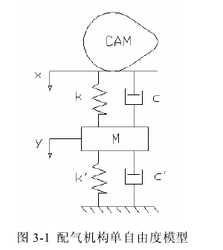

**单质量模型运动学微分方程的建立：**

根据牛顿第二定律，集中质量的受力和运动关系表达为：

$$\begin{aligned}F=Ma=M*\frac{d^{2}y}{dt^{2}}=M*ω^{2}*\frac{d^{2}y}{dα^{2}}\#3-2\end{aligned}$$

$F$：质点所受合力；M：质点的集中质量；

$a$：质点加速度；y 为质点位移

$ω$ 为凸轮旋转角速度；

$α$ 为凸轮转角

质点所受的合力包括如下几种力：

1. **配气机构的弹性恢复力**（从动件等效弹簧的弹性力），可表示为

$$F_{配气机构弹性恢复力}=k*J$$

K：从动件等效弹簧的弹簧刚度

$J$：代表弹簧变形量，因为从动件受拉时会脱开，没有弹性恢复力，所以 $J$ 可以用分段函数表示

$$\begin{aligned}J=\left\{\begin{aligned}x\left(α\right)-y\left(α\right), x\left(α\right)-y\left(α\right)>0 \\ 0, x\left(α\right)-y\left(α\right)≤0\end{aligned}\right.\#3-3\end{aligned}$$

1. **气门弹簧的弹力 $F_{弹簧弹力}=k^{'}*y\left(α\right)$**， $k^{'}$：气门弹簧刚度
2. **气门弹簧预紧力 $F_{0}$**
3. 气缸内起到之间压差造成的**气体对气门作用力（进气门可以不考虑） $F_{g}\left(α\right)$**
4. **内阻尼力 $F_{内阻尼力}=c*ω*J_{v}$**， $c$：阻尼系数
$$\begin{aligned}J_{v}=\left\{\begin{aligned}\frac{dx}{dα}-\frac{dy}{dα}, x-y>0 \\ 0, x-y≤0\end{aligned} \right.\#3-4\end{aligned}$$

5. **外阻尼力 $F_{外阻尼力}=c^{'}*ω*\frac{dy}{dα}$**

带入上式（3-2），可得以下方程：

$$\begin{aligned}\frac{d^{2}y}{dα^{2}}=\frac{k*J}{Mω^{2}}+\frac{c*J_{v}}{Mω}-\frac{c^{'}}{Mω}\frac{dy}{dα}-\frac{k^{'}*y}{Mω^{2}}-\frac{F_{0}+F_{g}\left(α\right)}{Mω^{2}}\#3-5\end{aligned}$$

(3-5)是关于未知函数 $y\left(α\right)$ 的二阶常微分方程，通过解此方程，可以得到气门升程函数 $y\left(α\right)$，其中，微分方程的初始条件为在气门打开瞬间，气门位移和气门速度均为零，如下式子：

$$\begin{aligned}y=0, \frac{dy}{dα}=0\#3-6\end{aligned}$$

参数的确定：

在上一小节中已经建立了系统的动力微分方程，但方程中的外力的大小、集中质量、系统中两个弹簧阻尼单元的刚度和阻尼值、开始计算时刻的凸轮转角及凸轮升程曲线关于凸轮转角的函数表达式等一系列的参数需要确定，下面分别讨论各参数的求取过程[11]。

1. 气门开启瞬间凸轮转角 $α_{0}$，以确定动力微分方程(3-2)的计算起始点的凸轮转角。在气门开启瞬间，气门所受的**向上作用力**和**向下作用力**正好处于平衡状态，所以可通过解方程式(3-7)得到 $α_{0}$

$$\begin{aligned}k*x\left(α\right)+cω*\frac{dx}{dα}=F_{0}+F_{g}\left(α\right)\#3-7\end{aligned}$$

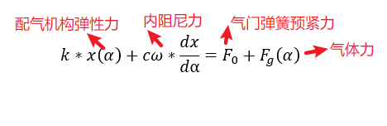

1. 集中质量M

气门端有效质量 $M_{e}$

$$M_{e}=M_{v}+M_{SR}+M_{S}/3+M_{RE}+M_{P}/2r^{2}$$

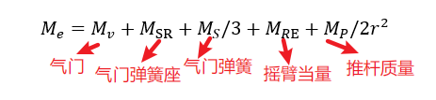

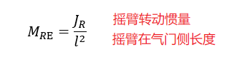摇臂当量质量 $M_{RE}$：可由其转动惯量计算：

$$\begin{aligned}M_{RE}=\frac{J_{R}}{l^{2}}\#3-9\end{aligned}$$

1. 气门系统刚度

当一定负荷作用于摇臂的气门端时，此端上就要产生气门系统的变形。以总变形去除负荷所得之商，即为气门系统的刚度，气门系统刚度可用计算和实测两种方法求得。

**实测方法**过程如下：按实际装配位置固定好凸轮、挺柱、推杆和摇臂，然后在摇臂的气门端施加一向上的力，使系统产生一定的压缩变形，改变加载力的大小并用千分表测量出对应的摇臂气门侧顶头位移，该位移可代表系统的变化总量，加载力值和变形量的比值平均值即为气门系统刚度。

另外，气门系统中各个部分的变形可按文献[12]中给定的公式计算

摇臂的变形：



$$f_{R}=\frac{Ll^{3}}{3EJ_{m}}*\frac{r^{2}}{{\left(r+1\right)}^{2}}$$

对于已经设计好的摇臂形状，以 $J_{m}=0.7J_{H}$ 代入上式, $J_{H}$ 为摇臂气门侧 与 臂辐相切的断面的惯性矩。所得的变形很接近实测数值。

推杆的变形

$$\begin{aligned}f_{P}=\frac{Ll}{EA}*r^{2}\#3-11\end{aligned}$$

$l$：推杆长度； $A$：推杆横断面积

上面只给出了摇臂和推杆的变形，但在实际工作过程中，摇臂轴、摇臂座和凸轮轴都会产生一定的变形量。并且对于较复杂的摇臂零件，利用上面公式不能计算出准确的变形值，因此上面公式只是一种气门系统刚度的估算方法。在允许条件下需通过发动机上的测量加以校核。

1. 气门弹簧刚度

$$\begin{aligned}k^{'}=\frac{Gd^{4}}{8nD^{3}}\#3-12\end{aligned}$$

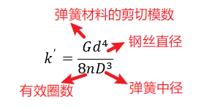

1. 阻尼系数

配气机构中的阻尼值随从动件组件的组成部分而变，而且在很大程度上根据作相对运动的表面条件以及润滑条件而定。阻尼系数是很难确定的参数，用静力试验可以得到各种情况下的阻尼比。文献[27]中建议汽车配气机构中采用的**粘性阻尼比**ξ 在 0.05 至 0.15 之间，文献[11]建议配气机构从动件**内部阻尼**由公式(3-13)求出，可以看出公式中使用的阻尼比为 **0.0535**，气门弹簧阻尼系数则被假设为 0，而文献[45]中详细地介绍了配气机构阻尼的测定方法。本论文中计算阻尼时将采用公式(3-13)。

$$\begin{aligned}c=0.107\sqrt{\left(k+k^{'}\right)*M}\#3-13\end{aligned}$$

|  |  |  |
| --- | --- | --- |
| 进气门系统 | 质量 $\left(kg\right)$ | 等效刚度 $\left(N/mm\right)$ |
| 气门 $M_{V}$ | 0.03465 |  |
| 气门弹簧座 $M_{SR}$ | 0.00957 |  |
| 摇臂当量质量 $M_{RE}$ | 0.02449 |  |
| 推杆 $M_{P}$ | 0.04900 |  |
| 气门弹簧 $M_{S}$ | 0.01218 | 10.4 |
| 集中质量 $M$ | 0.08459 | 3194.8 |

另外，还需要根据给定的凸轮型线求得**等效凸轮升程函数 $x\left(α\right)$**，165F 柴油机进气配气机构中的**气门间隙**为 0.28mm，**摇臂比**为 1.44，凸轮型线缓冲段为等加速——等速型曲线，基本段为 FB2 型曲线，如图 2-2 所示。

所以根据公式 3-1 $\begin{aligned}x\left(α\right)=γh\left(α\right)-e\#\left(3-1\right)\end{aligned}$ 求得的**等效凸轮升程 $x\left(α\right)$**和**等效凸轮从动件速度**，如图 3-2 为凸轮转速为 1300r/min时的等效凸轮升程和等效凸轮从动件速度。

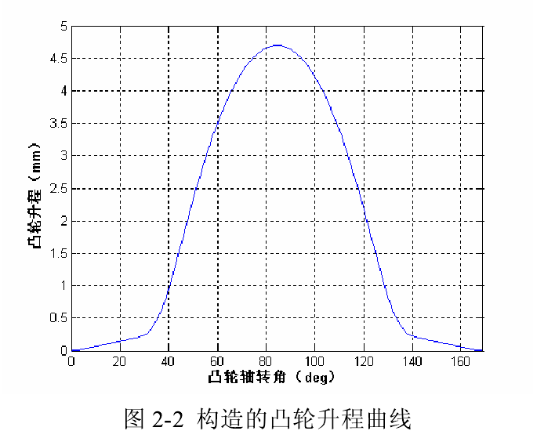

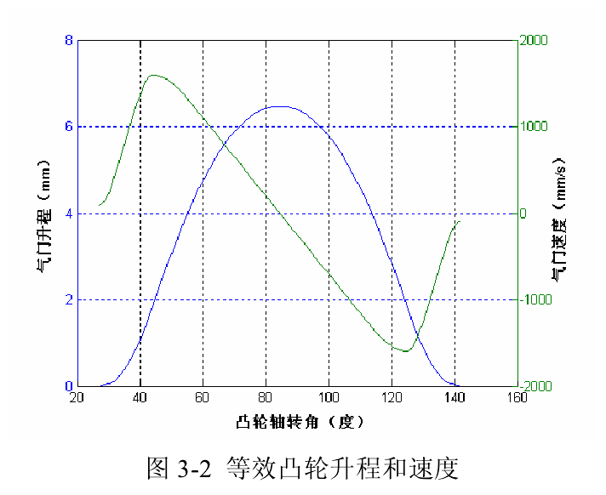

动力微分方程(3-5)中所有的参数和边界条件都已确定，所以求解微分方程(3-5)便可得到气门的动态响应曲线，本论文是使用 MATLAB 软件采用数值方法进行求解的，使用的是常微分方程求解器 ode45，ode45 求解器基于显式Runge-Kutta 公式（4,5 阶），为单步求解器，即计算时，只需要前一个时间点上的解 $y\left(t_{n}-1\right)$ [28]。

图 3-3、图 3-4、图 3-5 分别为凸轮轴转速为 1300r/min 时的**气门动态升程**、**动态速度**和**动态加速度**，求得的计算初始位置为 28.67o ，而缓冲段对应角度为27o ，可见气门在基本段上开启，所以设计的进气凸轮缓冲段最大升程不合理。

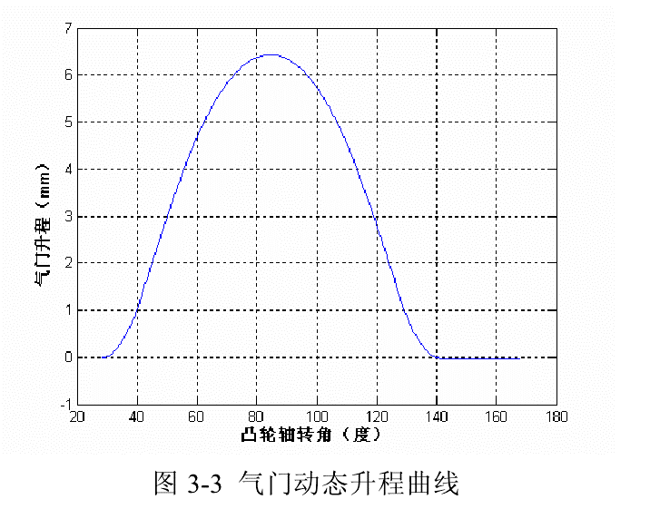

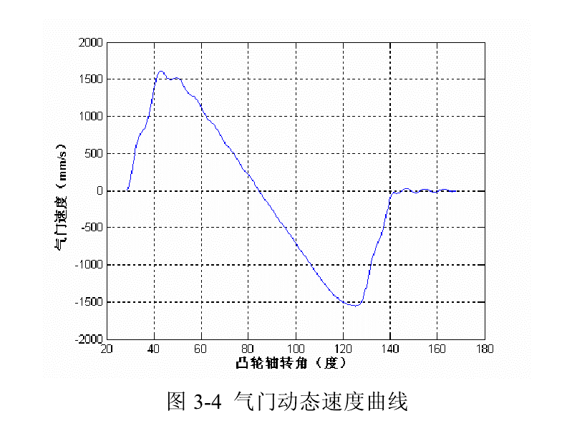

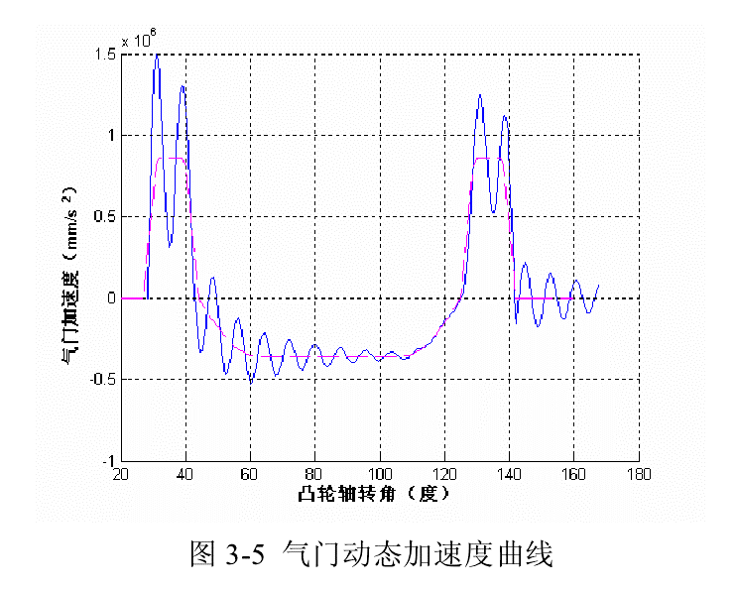

通过观察图 3-3 和图 3-4 中的曲线，可以看出气门动态升程并无明显变形，符合气门静态升程规律，但气门动态速度曲线相对于设计气门速度曲线有明显的变形。图 3-5 中蓝色实线为**气门动态加速度**曲线，红色虚线为**设计气门加速度曲线**，可以看出两条曲线差别明显，气门动态加速度曲线在设计气门加速度曲线周围振荡，在两个正加速度峰值段振荡幅值最大，幅值随转角减小。观察对应的设计气门加速度曲线，可以看出正是在两次气门加速度快速升高段激起的气门动态加速度振荡，由于阻尼的原因，气门动态加速度振荡幅值不断减小，所以气门加速度的变化率即跃度值对气门加速度振荡影响很大。另外，还可以看出气门动态加速度最大值比设计加速度最大值大很多，所以设计时只通过运动几何关系计算气门加速度最大值并不能满足要求。

[1] 申小明. 船舶柴油机涡轮增压器配合及计算机仿真研究 [D]; 武汉理工大学, 2008.